
Centro Universitário Processus
PORTARIA Nº 282, DE 14 DE ABRIL DE 2022

QUADRO DE ATIVIDADES – Fase(s) de ( ) Preparo ( ) Integração (x) Socialização

CURSO | Direito
DISCIPLINA | Direito das Minorias e grupos vulneráveis: Criança, adolescente, idoso e relações etnicas.
PERÍODO DA TURMA | 6ºNOTURNO-AG
PROFESSOR(A) ARTICULADOR(A) | Lourivânia de Lacerda Castro
Nº DE ALUNOS ENVOLVIDOS  (ANEXO – Lista com nomes) | Arthur da Cunha Mendes – Direito/2413180000173  Jan Nascimento – Direito/ 2310010000129  Francisco de Assis Alves da Silva Junior – Direito/ / 2413180000150  Enzo de Paulo Barroso – Direito/2423180000174  João Marcos Ferreira Damaceno – Direito/ 252318000018  Renato de Oliveira – Direito/ 2423180000173
ATIVIDADE | Entrega de panfletos e coleta de informações com os grupos vulneráveis. (Idosos)
DATA | 18 de Novembro de 2025
LOCAL | CRAS do Recanto das Emas
DURAÇAO DA ATIVIDADE | 30-60 minutos
PÚBLICO ESTIMADO | Idosos

FOTOS

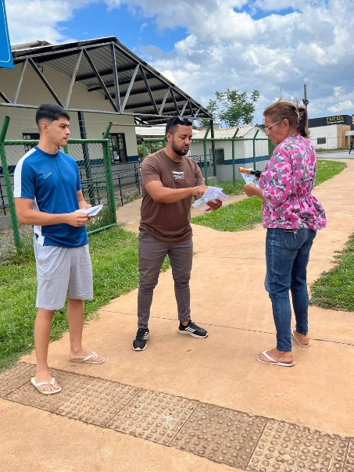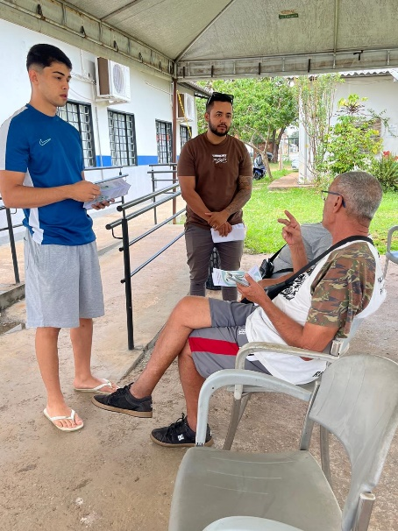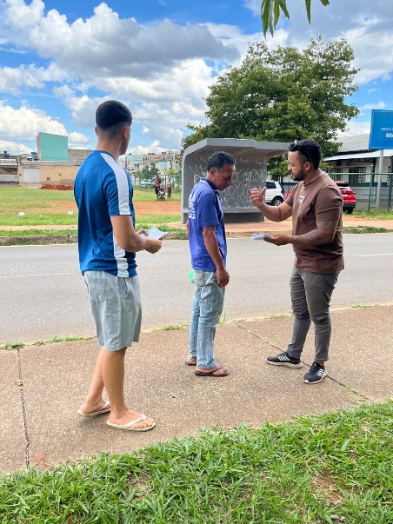

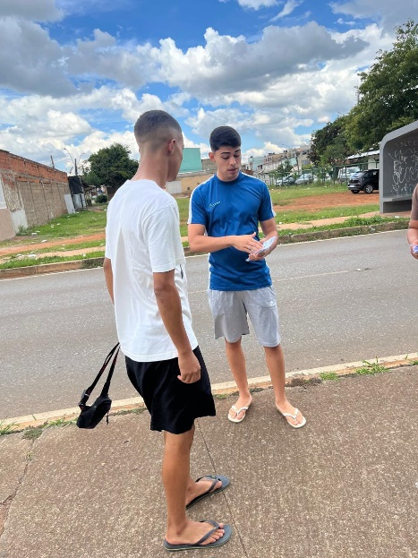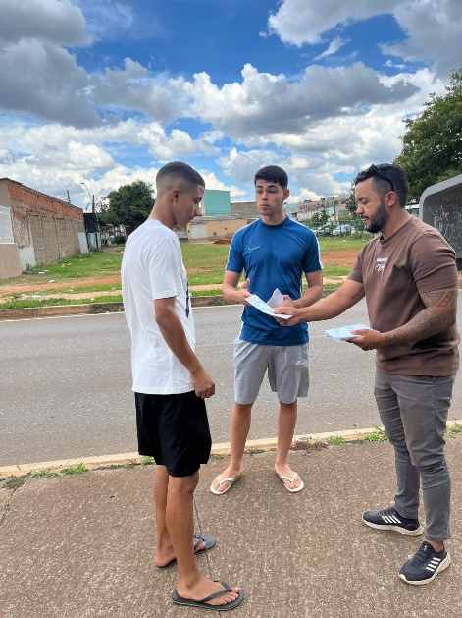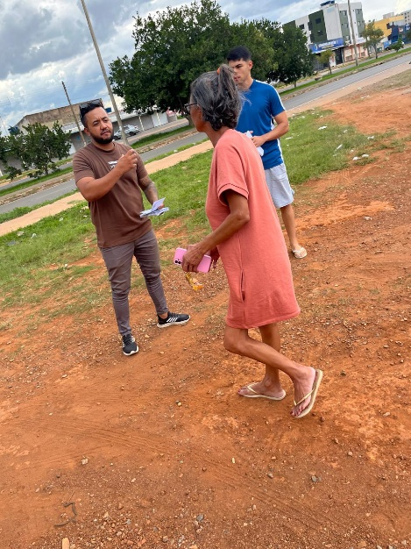

Centro Universitário Processus - UNIPROCESSUS
1/1

